

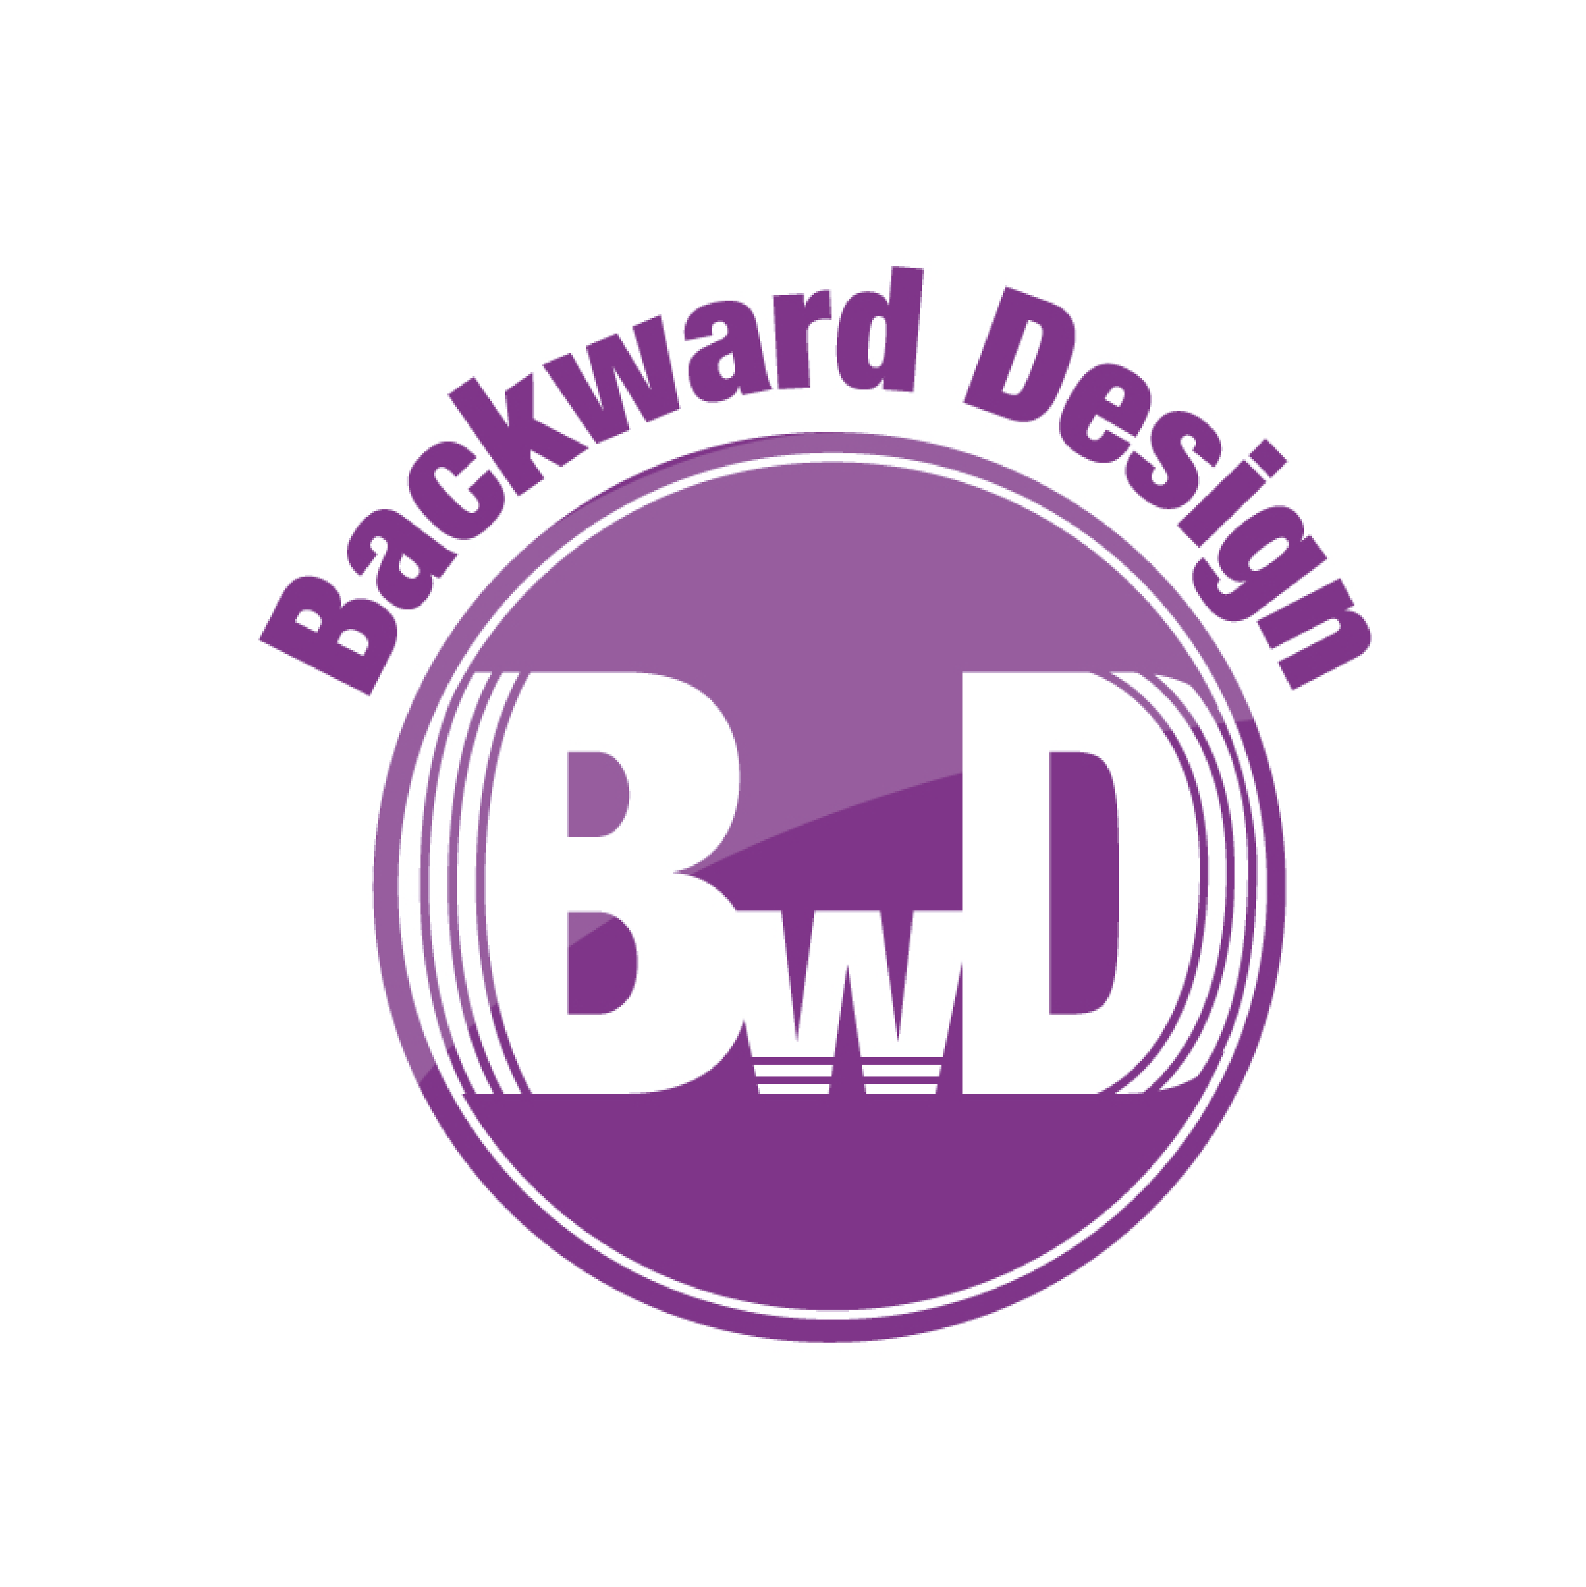
หน่วยการเรียนรู้อิงมาตรฐานตามแนวทาง Backward Design
หน่วยการเรียนรู้ที่ 4 วัฒนธรรมไทย
รหัส-ชื่อรายวิชา ส141 กลุ่มสาระการเรียนรู้สังคมศึกษา ศาสนา และวัฒนธรรม : หน้าที่พลเมือง วัฒนธรรม และการดำเนินชีวิตในสังคม
ชั้น ประถมศึกษาปีที่ 4 ภาคเรียนที่ 1 เวลาเรียน 2 ชั่วโมง
ผู้สอน โรงเรียน

ขั้นที่ 1 กำหนดเป้าหมายหลักของการเรียนรู้


มาตรฐานการเรียนรู้และตัวชี้วัด

มาตรฐานการเรียนรู้
มาตรฐาน ส 2.1 เข้าใจและปฏิบัติตนตามหน้าที่ของการเป็นพลเมืองดี มีค่านิยมที่ดีงามและธำรง รักษาประเพณีและวัฒนธรรมไทย ดำรงชีวิตอยู่ร่วมกันในสังคมไทยและสังคมโลก
อย่างสันติสุข
ตัวชี้วัด
ส 2.1 ป.4/4 อธิบายความแตกต่างทางวัฒนธรรมของกลุ่มคนในท้องถิ่น

ความรู้ฝังแน่น ความเข้าใจที่คงทน (Enduring Understanding)

นักเรียนเข้าใจว่า วัฒนธรรมไทยเป็นสิ่งดีงามที่ปฏิบัติสืบต่อกันมา เพื่อแสดงความเจริญงอกงาม
คนไทยทุกคนจึงควรอนุรักษ์วัฒนธรรมไทยให้อยู่คู่กับสังคมไทยตลอดไป


สาระการเรียนรู้
1. ความหมายและประเภทของวัฒนธรรม
2. วัฒนธรรมในภาคต่าง ๆ ของไทย


สมรรถนะสำคัญของผู้เรียน
1. ความสามารถในการสื่อสาร
2. ความสามารถในการคิด
3. ความสามารถในการใช้ทักษะชีวิต

คุณลักษณะอันพึงประสงค์

1. ใฝ่เรียนรู้
2. รักความเป็นไทย

คำถามสำคัญ

1. วัฒนธรรมมีความสำคัญและคุณค่าต่อสังคมไทยอย่างไร
2. นักเรียนจะมีวิธีการอนุรักษ์วัฒนธรรมไทยในภาคของตนเองได้อย่างไร

ขั้นที่ 2 กำหนดหลักฐานหรือร่องรอยของการเรียนรู้

ภาระงาน : ชิ้นงาน/การแสดงออกของผู้เรียน

ชิ้นงานที่ 8 เรื่อง วัฒนธรรมในภาคต่าง ๆ ของไทย


การประเมินการเรียนรู้

1. ประเมินความรู้ เรื่อง ความหมายและประเภทของวัฒนธรรม วัฒนธรรมในภาคต่าง ๆ ของไทย (K) ด้วยแบบทดสอบ
2. ประเมินกระบวนการทำงานกลุ่ม (P) ด้วยแบบประเมิน
3. ประเมินชิ้นงาน เรื่อง วัฒนธรรมในภาคต่าง ๆ ของไทย (P) ด้วยแบบประเมิน
4. ประเมินคุณลักษณะอันพึงประสงค์ ด้านใฝ่เรียนรู้ รักความเป็นไทย (A) ด้วยแบบประเมิน


แบบประเมินตามสภาพจริง (Rubrics)
แบบประเมินกระบวนการทำงานกลุ่ม
รายการการประเมิน | ระดับคุณภาพ
รายการการประเมิน | 4 | 3 | 2 | 1
กระบวนการ  ทำงานกลุ่ม | มีการกำหนดบทบาท  สมาชิกชัดเจน  และมีการชี้แจงเป้าหมาย  การทำงาน  มีการปฏิบัติงานร่วมกัน  อย่างร่วมมือร่วมใจ  พร้อมกับการประเมินเป็นระยะ ๆ | มีการกำหนดบทบาท  สมาชิกชัดเจน  มีการชี้แจงเป้าหมาย  อย่างชัดเจนและปฏิบัติงานร่วมกัน  แต่ไม่มีการประเมิน  เป็นระยะ ๆ | มีการกำหนดบทบาท  เฉพาะหัวหน้า  ไม่มีการชี้แจงเป้าหมาย  อย่างชัดเจน  ปฏิบัติงานร่วมกัน  ไม่ครบทุกคน | ไม่มีการกำหนด  บทบาทสมาชิก  และไม่มีการชี้แจงเป้าหมาย สมาชิก  ต่างคนต่างทำงาน

แบบประเมินชิ้นงาน เรื่อง วัฒนธรรมในภาคต่าง ๆ ของไทย
รายการการประเมิน | ระดับคุณภาพ
รายการการประเมิน | 4 | 3 | 2 | 1
การเขียนอธิบายหรือสรุปความแตกต่างและความเหมือนของวัฒนธรรมในภาค  ต่าง ๆ ของไทย | เขียนอธิบายหรือสรุปความแตกต่างและความเหมือนของวัฒนธรรมในภาคต่าง ๆ ของไทยได้สัมพันธ์กัน มีการเชื่อมโยงให้เห็นเป็นภาพรวม แสดงให้เห็นถึงความสัมพันธ์กับตนเองและผู้อื่น | เขียนอธิบายหรือสรุปความแตกต่างและความเหมือนของวัฒนธรรมในภาคต่าง ๆ ของไทยได้  มีการจำแนกข้อมูลหรืออธิบายให้เห็นถึงความสัมพันธ์กับตนเองอย่างเป็นเหตุเป็นผล | เขียนอธิบายหรือสรุปความแตกต่างและความเหมือนของวัฒนธรรมในภาคต่าง ๆ ของไทยได้สอดคล้องกับข้อมูล  มีการเขียนขยายความและมีการยกตัวอย่างเพิ่มเติมให้เข้าใจง่าย | เขียนอธิบายหรือสรุปความแตกต่างและความเหมือนของวัฒนธรรมในภาคต่าง ๆ ของไทยได้  แต่ยังไม่สอดคล้องกับข้อมูล เขียนตามข้อมูล  ที่อ่าน ไม่มีการอธิบายเพิ่มเติม


แบบประเมินคุณลักษณะอันพึงประสงค์
ใฝ่เรียนรู้
ตัวชี้วัดที่ 4.2 แสวงหาความรู้จากแหล่งเรียนรู้ต่าง ๆ ทั้งภายในและภายนอกโรงเรียน
ด้วยการเลือกใช้สื่ออย่างเหมาะสม บันทึกความรู้ วิเคราะห์ สรุปเป็นองค์ความรู้
สามารถนำไปใช้ในชีวิตประจำวันได้

พฤติกรรมบ่งชี้ | ดีเยี่ยม (3) | ดี (2) | ผ่าน (1) | ไม่ผ่าน (0)
4.2.1 ศึกษาค้นคว้า  หาความรู้จากหนังสือ เอกสาร สิ่งพิมพ์  สื่อเทคโนโลยีต่าง ๆ แหล่งเรียนรู้  ทั้งภายในและภายนอกโรงเรียน และเลือกใช้สื่อได้อย่างเหมาะสม  4.2.2 บันทึกความรู้ วิเคราะห์ ตรวจสอบจากสิ่งที่เรียนรู้  สรุปเป็นองค์ความรู้  4.2.3 แลกเปลี่ยน เรียนรู้ด้วยวิธีการต่าง ๆ  และนำไปใช้ในชีวิตประจำวัน | ศึกษาค้นคว้า  หาความรู้จากหนังสือ เอกสาร สิ่งพิมพ์  สื่อเทคโนโลยีต่าง ๆ  แหล่งเรียนรู้ทั้ง  ภายในและภายนอกโรงเรียน เลือกใช้สื่อ  ได้อย่างเหมาะสม  มีการบันทึกความรู้  สรุปเป็นองค์ความรู้  นำเสนอและแลกเปลี่ยนองค์ความรู้ด้วยวิธีการ  ที่หลากหลาย | ศึกษาค้นคว้า  หาความรู้จากหนังสือ เอกสาร สิ่งพิมพ์  สื่อเทคโนโลยีต่าง ๆ  แหล่งเรียนรู้ทั้ง  ภายในและภายนอกโรงเรียน มีการบันทึกความรู้ สรุปเป็น  องค์ความรู้ นำเสนอ  และแลกเปลี่ยนความรู้กับผู้อื่นได้ | ศึกษาค้นคว้า  หาความรู้จากหนังสือ เอกสาร สิ่งพิมพ์  สื่อเทคโนโลยีต่าง ๆ  แหล่งเรียนรู้ทั้ง  ภายในและภายนอกโรงเรียน มีการบันทึกความรู้ | ไม่ศึกษาค้นคว้า  หาความรู้

รักความเป็นไทย
ตัวชี้วัดที่ 7.1 ภาคภูมิใจในขนบธรรมเนียมประเพณี ศิลปะ วัฒนธรรมไทย และมีความกตัญญูกตเวที
พฤติกรรมบ่งชี้ | ดีเยี่ยม (3) | ดี (2) | ผ่าน (1) | ไม่ผ่าน (0)
7.1.1 แต่งกายและ  มีมารยาทงดงาม  แบบไทย  มีสัมมาคารวะ  กตัญญูกตเวที  ต่อผู้มีพระคุณ  7.1.2 ร่วมกิจกรรม  ที่เกี่ยวข้องกับ  ประเพณี ศิลปะ  และวัฒนธรรมไทย  7.13 ชักชวน แนะนำ  ให้ผู้อื่นปฏิบัติตาม  ขนบธรรมเนียม  ประเพณี ศิลปะ  และวัฒนธรรมไทย | ปฏิบัติตนเป็นผู้มี  มารยาทแบบไทย  มีสัมมาคารวะ  กตัญญูกตเวที  ต่อผู้มีพระคุณ และ  แต่งกายแบบไทย  เข้าร่วมหรือมีส่วนร่วม  ในกิจกรรมที่เกี่ยวข้อง  กับประเพณี ศิลปะ  และวัฒนธรรมไทย  ชักชวน แนะนำเพื่อน  ให้ปฏิบัติตาม  ขนบธรรมเนียม  ประเพณี ศิลปะ  และวัฒนธรรมไทย | ปฏิบัติตนเป็นผู้มี  มารยาทแบบไทย  มีสัมมาคารวะ  กตัญญูกตเวที  ต่อผู้มีพระคุณ และ  แต่งกายแบบไทย  เข้าร่วมหรือมีส่วนร่วม  ในกิจกรรมที่เกี่ยวข้อง  กับประเพณี ศิลปะ  และวัฒนธรรมไทย | ปฏิบัติตนเป็นผู้มี  มารยาทแบบไทย  มีสัมมาคารวะ  กตัญญูกตเวที  ต่อผู้มีพระคุณ และ  แต่งกายแบบไทย | ไม่มีสัมมาคารวะ  ต่อผู้ใหญ่

ขั้นที่ 3 การจัดกิจกรรมการเรียนการสอนหรือประสบการณ์การเรียนรู้

การจัดกิจกรรมการเรียนรู้


ขั้นสังเกต รวบรวมข้อมูล (Gathering)
• • • • • • • • • • • • • • • • •

1. นักเรียนสังเกตภาพเกี่ยวกับที่อยู่อาศัย สิ่งของเครื่องใช้ และภาพการปฏิบัติตนตามมารยาทไทย แล้วร่วมกันสนทนา โดยใช้คำถาม
2. นักเรียนสังเกตภาพเกี่ยวกับวัฒนธรรมในภาคต่าง ๆ ของไทย แล้วตอบคำถาม
3. นักเรียนศึกษาและรวบรวมข้อมูลเกี่ยวกับเรื่อง วัฒนธรรมไทย จากหนังสือเรียนและ
แหล่งการเรียนรู้อื่น ๆ เพิ่มเติม

ขั้นคิดวิเคราะห์และสรุปความรู้ (Processing) (Gathering)
• • • • • • • • • • • • • • • • • • • •

4. นักเรียนวิเคราะห์เกี่ยวกับความหมายและประเภทของวัฒนธรรม แล้วสรุปความรู้เป็นแผนภาพความคิด
5. นักเรียนจำแนกประเภทของวัฒนธรรม โดยนำข้อความที่กำหนดเติมลงในตารางให้ถูกต้อง
6. นักเรียนวิเคราะห์เกี่ยวกับวัฒนธรรมในภาคต่าง ๆ ของไทย ในด้านการรับประทานอาหาร
ด้านการแต่งกาย ด้านภาษา และด้านประเพณี แล้วสรุปความรู้เป็นแผนภาพความคิด
7. นักเรียนวิเคราะห์เกี่ยวกับสาเหตุที่ทำให้วัฒนธรรมในแต่ละภูมิภาคแตกต่างกัน แล้วสรุปความรู้เป็นแผนภาพความคิด
8. นักเรียนคิดประเมินเพื่อเพิ่มคุณค่า แล้วสรุปเป็นความคิดรวบยอดเกี่ยวกับวัฒนธรรมไทย
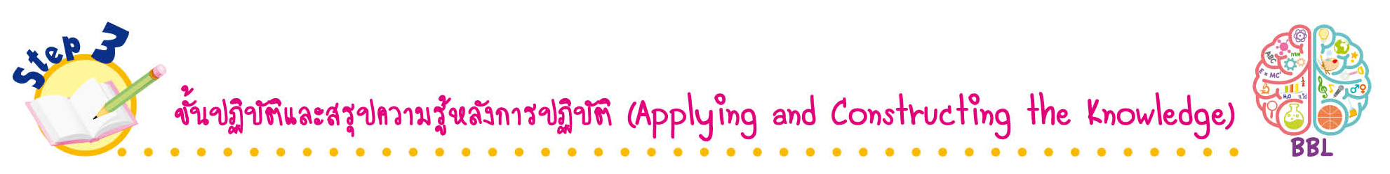
ขั้นปฏิบัติและสรุปความรู้หลังการปฏิบัติ (Applying and Constructing the Knowledge)
• • • • • • • • • • • • • • • • • • • • • • • • • • • • • • • • • • • • •

9. นักเรียนแบ่งกลุ่มตามความเหมาะสม แต่ละกลุ่มเปรียบเทียบความเหมือนและความแตกต่างของวัฒนธรรมทางวัตถุและวัฒนธรรมทางจิตใจ แล้วสรุปเป็นแผนภาพความคิด
10. นักเรียนยกตัวอย่างวัฒนธรรมที่เป็นเอกลักษณ์ในภาคของตนเองและภาคอื่นมาอย่างละ 1 วัฒนธรรม แล้วบันทึกข้อมูลลงในแบบบันทึกในชิ้นงานที่ 8 เรื่อง วัฒนธรรมในภาคต่าง ๆ ของไทย
11. นักเรียนตรวจสอบความถูกต้องเรียบร้อยของผลงานและชิ้นงาน หากพบข้อผิดพลาดให้ปรับปรุงแก้ไขให้ดีขึ้น

12. นักเรียนร่วมกันสรุปสิ่งที่เข้าใจเป็นความรู้ร่วมกัน ดังนี้
วัฒนธรรมไทยเป็นสิ่งดีงามที่ปฏิบัติสืบต่อกันมา เพื่อแสดงความเจริญงอกงาม คนไทยทุกคน
จึงควรอนุรักษ์วัฒนธรรมไทยให้อยู่คู่กับสังคมไทยตลอดไป

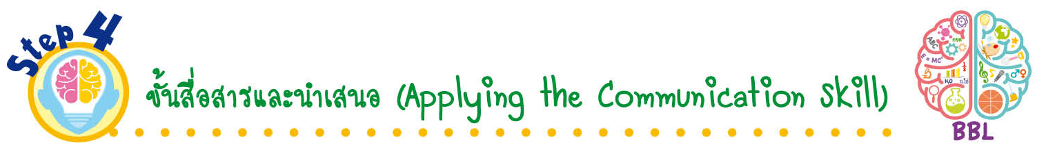
ขั้นสื่อสารและนำเสนอ (Applying the Communication Skill)
• • • • • • • • • • • • • • • • • • • • • • • • • • •

13. นักเรียนออกมานำเสนอผลงานและชิ้นงานหน้าชั้นเรียน
14. นักเรียนร่วมกันอภิปรายสรุปเกี่ยวกับวิธีการทำงานให้เห็นการคิดเชิงระบบและวิธีการทำงาน
ที่มีแบบแผน
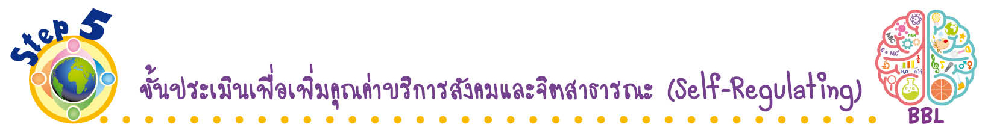
ขั้นประเมินเพื่อเพิ่มคุณค่าบริการสังคมและจิตสาธารณะ (Self-Regulating)
• • • • • • • • • • • • • • • • • • • • • • • • • • • • • • • •

15. นักเรียนร่วมกันจัดแสดงวัฒนธรรมในท้องถิ่นของตนเองแก่คนในท้องถิ่น เพื่อการอนุรักษ์
สืบสานและเผยแพร่วัฒนธรรมท้องถิ่น
16. นักเรียนประเมินตนเอง โดยเขียนแสดงความรู้สึกหลังการเรียนและหลังการทำกิจกรรม
ในประเด็นต่อไปนี้
• สิ่งที่นักเรียนได้เรียนรู้ในวันนี้คืออะไร
• นักเรียนมีส่วนร่วมกิจกรรมในกลุ่มมากน้อยเพียงใด
• เพื่อนนักเรียนในกลุ่มมีส่วนร่วมกิจกรรมในกลุ่มมากน้อยเพียงใด
• นักเรียนพอใจกับการเรียนในวันนี้หรือไม่ เพียงใด
• นักเรียนจะนำความรู้ที่ได้นี้ไปใช้ให้เกิดประโยชน์แก่ตนเอง ครอบครัว และสังคมทั่วไป
ได้อย่างไร
จากนั้นแลกเปลี่ยนตรวจสอบขั้นตอนการทำงานทุกขั้นตอนว่าจะเพิ่มคุณค่าไปสู่สังคม
เกิดประโยชน์ต่อสังคมให้มากขึ้นกว่าเดิมในขั้นตอนใดบ้าง สำหรับการทำงานในครั้งต่อไป


สื่อการเรียนรู้/แหล่งการเรียนรู้

1. หนังสือเรียน รายวิชาพื้นฐาน สังคมศึกษา ศาสนา และวัฒนธรรม ชั้นประถมศึกษาปีที่ 4
ของสถาบันพัฒนาคุณภาพวิชาการ (พว.)
2. ภาพเกี่ยวกับที่อยู่อาศัย สิ่งของเครื่องใช้
3. ภาพเกี่ยวกับวัฒนธรรมในภาคต่าง ๆ ของไทย
4. แหล่งการเรียนรู้ทั้งภายในและภายนอกโรงเรียน
แบบทดสอบก่อนเรียน (Pre-Test)
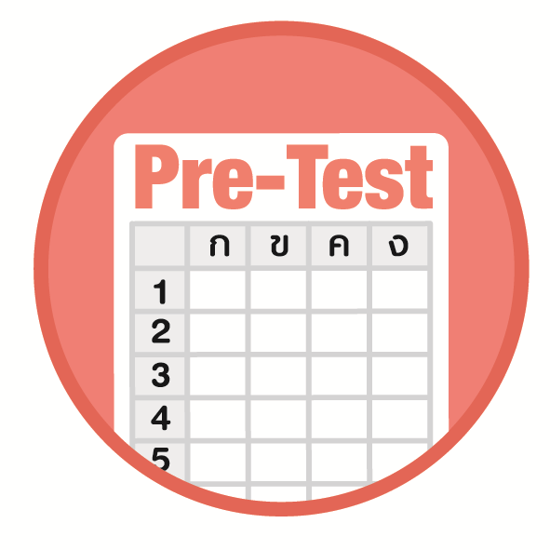

ชื่อ__________________________________________เลขที่_______ชั้น______
ได้____________คะแนน
คะแนนเต็ม 10 คะแนน

นักเรียนใช้ดินสอระบายลงใน หน้าคำตอบที่ถูกต้องให้เต็มวง

1. ข้อใดสัมพันธ์กัน
1 ภาคเหนือ - แกงไตปลา
2 ภาคกลาง - น้ำพริกหนุ่ม
3 ภาคใต้ - แกงเขียวหวาน
4 ภาคตะวันออกเฉียงเหนือ - ส้มตำ
2. วัฒนธรรมด้านการแต่งกายของคนในภาคกลางมีลักษณะตรงกับข้อใด
1 สวมเสื้อสายเดี่ยว
2 สวมสูทผูกเน็กไท
3 สวมผ้าถุง เสื้อแขนกระบอก
4 สวมเสื้อม่อฮ่อม นุ่งผ้าโสร่ง
3. นักเรียนจะอนุรักษ์วัฒนธรรมในภาคได้อย่างไร
1 รับประทานอาหารที่เป็นวัฒนธรรมของภาค
2 นำเครื่องแต่งกายของภาคมาดัดแปลงใหม่
3 นำเพลงไทยมาผสมผสานกับเพลงสากล
4 ฝึกพูดภาษาต่างประเทศให้ชำนาญ
4. ข้อใดสรุปเกี่ยวกับวัฒนธรรมในภาคได้ถูกต้อง
1 เป็นสิ่งที่ยึดเหนี่ยวจิตใจของคนในภาค
2 เป็นสิ่งที่มีความทันสมัยและเป็นที่นิยมของวัยรุ่น
3 เป็นสิ่งที่แสดงถึงความเจริญรุ่งเรืองทางด้านเทคโนโลยี
4 เป็นสิ่งดีงามที่สร้างสรรค์ขึ้นและปฏิบัติสืบทอดต่อกันมา
5. ความแตกต่างของวัฒนธรรมแต่ละภาคส่งผลต่อสังคมอย่างไร
1 เกิดการแข่งขันกันในสังคม
2 เกิดการแบ่งแยกกันทางสังคม
3 เกิดการรวมกลุ่มกันทางสังคม
4 เกิดความหลากหลายทางวัฒนธรรม

6. วัฒนธรรมด้านวัตถุตรงกับข้อใด
1 เกวียน
2 ภาษาถิ่น
3 ประเพณีในท้องถิ่น
4 หลักธรรมทางศาสนา
7. วัฒนธรรมด้านภาษาของภาคเหนือที่แตกต่างจากภาคใต้คือข้อใด
1 ผู้รับข้อมูล
2 ข้อมูลที่ใช้สื่อสาร
3 สำเนียงภาษาที่ใช้
4 วัตถุประสงค์ในการสื่อสาร
8. วัฒนธรรมด้านประเพณีใดที่เกี่ยวข้องกับพระพุทธศาสนา
1 ประเพณีแข่งเรือ
2 ประเพณีสงกรานต์
3 ประเพณีลอยกระทง
4 ประเพณีสารทเดือนสิบ
9. ประเพณีสารทเดือนสิบจัดขึ้นเพื่อจุดประสงค์ใด
1 บวงสรวงดวงวิญญาณของเทพเจ้าในอดีต
2 อุทิศส่วนกุศลให้แก่ผู้ที่ล่วงลับไปแล้ว
3 เพื่อเป็นสิริมงคลแก่คนในครอบครัว
4 เพื่อปัดเป่าภัยอันตรายทั้งหลาย
10. นักเรียนจะมีส่วนร่วมในการอนุรักษ์ภาษาในท้องถิ่นของตนเองได้อย่างไร
1 คิดคำศัพท์ขึ้นมาใหม่เพื่อใช้สื่อสาร
2 พูดและเขียนภาษาท้องถิ่นให้ถูกต้อง
3 ดัดแปลงภาษาท้องถิ่นให้มีความทันสมัย
4 ดูหนังหรือละครที่ใช้ภาษาท้องถิ่นเท่านั้น

แบบทดสอบหลังเรียน (Post-Test)
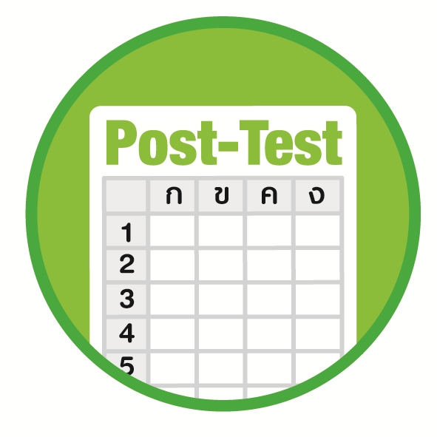
ได้____________คะแนน
คะแนนเต็ม 10 คะแนน
ชื่อ_______________________________________เลขที่______ชั้น_____

นักเรียนใช้ดินสอระบายลงใน หน้าคำตอบที่ถูกต้องให้เต็มวง

1. วัฒนธรรมด้านวัตถุตรงกับข้อใด
1 เกวียน
2 ภาษาถิ่น
3 ประเพณีในท้องถิ่น
4 หลักธรรมทางศาสนา
2. วัฒนธรรมด้านภาษาของภาคเหนือที่แตกต่างจากภาคใต้คือข้อใด
1 ผู้รับข้อมูล
2 ข้อมูลที่ใช้สื่อสาร
3 สำเนียงภาษาที่ใช้
4 วัตถุประสงค์ในการสื่อสาร
3. ข้อใดสัมพันธ์กัน
1 ภาคเหนือ - แกงไตปลา
2 ภาคกลาง - น้ำพริกหนุ่ม
3 ภาคใต้ - แกงเขียวหวาน
4 ภาคตะวันออกเฉียงเหนือ - ส้มตำ
4. วัฒนธรรมด้านการแต่งกายของคนในภาคกลางมีลักษณะตรงกับข้อใด
1 สวมเสื้อสายเดี่ยว
2 สวมสูทผูกเน็กไท
3 สวมผ้าถุง เสื้อแขนกระบอก
4 สวมเสื้อม่อฮ่อม นุ่งผ้าโสร่ง
5. วัฒนธรรมด้านประเพณีใดที่เกี่ยวข้องกับพระพุทธศาสนา
1 ประเพณีแข่งเรือ
2 ประเพณีสงกรานต์
3 ประเพณีลอยกระทง
4 ประเพณีสารทเดือนสิบ

6. ประเพณีสารทเดือนสิบจัดขึ้นเพื่อจุดประสงค์ใด
1 บวงสรวงดวงวิญญาณของเทพเจ้าในอดีต
2 อุทิศส่วนกุศลให้แก่ผู้ที่ล่วงลับไปแล้ว
3 เพื่อเป็นสิริมงคลแก่คนในครอบครัว
4 เพื่อปัดเป่าภัยอันตรายทั้งหลาย
7. นักเรียนจะมีส่วนร่วมในการอนุรักษ์ภาษาในท้องถิ่นของตนเองได้อย่างไร
1 คิดคำศัพท์ขึ้นมาใหม่เพื่อใช้สื่อสาร
2 พูดและเขียนภาษาท้องถิ่นให้ถูกต้อง
3 ดัดแปลงภาษาท้องถิ่นให้มีความทันสมัย
4 ดูหนังหรือละครที่ใช้ภาษาท้องถิ่นเท่านั้น
8. นักเรียนจะอนุรักษ์วัฒนธรรมในภาคได้อย่างไร
1 รับประทานอาหารที่เป็นวัฒนธรรมของภาค
2 นำเครื่องแต่งกายของภาคมาดัดแปลงใหม่
3 นำเพลงไทยมาผสมผสานกับเพลงสากล
4 ฝึกพูดภาษาต่างประเทศให้ชำนาญ
9. ข้อใดสรุปเกี่ยวกับวัฒนธรรมในภาคได้ถูกต้อง
1 เป็นสิ่งที่ยึดเหนี่ยวจิตใจของคนในภาค
2 เป็นสิ่งที่มีความทันสมัยและเป็นที่นิยมของวัยรุ่น
3 เป็นสิ่งที่แสดงถึงความเจริญรุ่งเรืองทางด้านเทคโนโลยี
4 เป็นสิ่งดีงามที่สร้างสรรค์ขึ้นและปฏิบัติสืบทอดต่อกันมา
10. ความแตกต่างของวัฒนธรรมแต่ละภาคส่งผลต่อสังคมอย่างไร
1 เกิดการแข่งขันกันในสังคม
2 เกิดการแบ่งแยกกันทางสังคม
3 เกิดการรวมกลุ่มกันทางสังคม
4 เกิดความหลากหลายทางวัฒนธรรม

เฉลยแบบทดสอบก่อนเรียน (Pre-Test)
1. 4 6. 1
2. 3 7. 3
3. 1 8. 4
4. 4 9. 2
5. 4 10. 2

เฉลยแบบทดสอบหลังเรียน (Post-Test)

1. 1 6. 2
2. 3 7. 2
3. 4 8. 1
4. 3 9. 4
5. 4 10. 4

แบบบันทึกสรุปผลการเรียนรู้สำหรับผู้เรียน
ชื่อ-นามสกุล _______________________________ เลขที่ _________ ชั้น ___________
วันที่ _________________________ เดือน _______________________ พ.ศ. ___________
คำชี้แจง นักเรียนบันทึกสรุปผลการเรียนรู้จากหน่วยการเรียนรู้นี้

นักเรียนยังไม่เข้าใจเรื่องใดอีกบ้าง
ที่เกี่ยวกับหน่วยการเรียนรู้นี้
ซึ่งต้องการให้ครูอธิบายเพิ่มเติม
____________________________________
____________________________________
____________________________________
____________________________________
____________________________________

นักเรียนจะสามารถนำความรู้ความเข้าใจจากหน่วยการเรียนรู้นี้ไปใช้ประโยชน์
ในชีวิตประจำวันได้อย่างไรบ้าง
____________________________________
____________________________________
________________________________________________________________________
____________________________________
______________________________________

นักเรียนได้รับความรู้เรื่องใดบ้างจากหน่วยการเรียนรู้นี้
________________________________
________________________________
________________________________
____________________________________________________________________________________________________

หน่วยการเรียนรู้ที่ 4
วัฒนธรรมไทย

นักเรียนได้ทำกิจกรรมอะไรบ้าง ในหน่วยการเรียนรู้นี้
________________________________
________________________________
________________________________
________________________________________________________________________________________________________________________________

ผลงานที่นักเรียนชอบและต้องการคัดเลือกเป็นผลงานดีเด่นจาก
หน่วยการเรียนรู้นี้คือผลงานใดบ้าง เพราะอะไร
__________________________________
__________________________________
__________________________________
__________________________________
__________________________________

หมายเหตุ ครูสำเนาแบบบันทึกนี้เพื่อให้นักเรียนบันทึกทุกหน่วยการเรียนรู้
1. ครูสามารถนำแบบบันทึกนี้ไปใช้เป็นหลักฐานและข้อมูลเพื่อปรับปรุงและพัฒนากระบวนการเรียนรู้ของผู้เรียน
2. ครูสามารถนำแบบบันทึกนี้ไปใช้ประกอบการทำวิจัยในชั้นเรียนเพื่อเป็นผลงานประกอบการเลื่อนวิทยฐานะได้

